11563. Непересекающийся путь коня

Классическая головоломка заключается в том, чтобы “обойти” конём все клетки шахматной доски размером 8 × 8. Конь – это фигура, которая ходит, перепрыгивая на одну клетку в одном направлении и на две клетки в перпендикулярном направлении. Требуется посетить каждую клетку доски ровно один раз, а затем вернуться на исходную. Существует множество способов сделать это, а размер доски достаточно мал, поэтому такую задачу при желании может решить и человек.
Однако у Вас есть компьютер и навыки программирования! Поэтому мы предлагаем более сложный вариант задачи для прямоугольной доски размером m × n с дополнительным ограничением: конь никогда не должен пересекать собственный путь. Если представить маршрут как набор отрезков прямых, соединяющих центры клеток, между которыми выполняются ходы, то эти отрезки должны образовывать простой многоугольник. Иными словами, никакие два отрезка не могут пересекаться или соприкасаться, за исключением соседних, имеющих общую конечную точку.
Из-за этого ограничения становится невозможным посетить все клетки доски. Поэтому теперь требуется максимизировать число клеток, которые сможет посетить конь. При этом сохраняется требование, что маршрут должен заканчиваться в исходной клетке. На рисунке показано оптимальное решение для первого примера – доски 6 × 6.
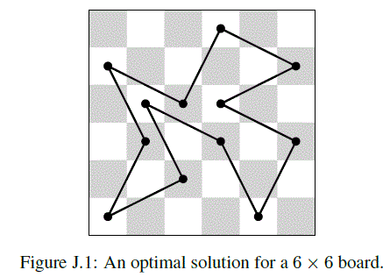
Вход. Два целых числа m (1 ≤ m ≤ 8) и n (1 ≤ n ≤ 10¹⁵) – размеры прямоугольной шахматной доски.

Выход. Выведите наибольшее количество клеток, которое может посетить конь при обходе доски m × n, не пересекая свой путь. Если такого пути не существует, выведите 0.

Пример входа 1 | Пример выхода 1
6 6 | 12
Пример входа 2 | Пример выхода 2
8 3 | 6
Пример входа 3 | Пример выхода 3
7 20 | 80
Пример входа 4 | Пример выхода 4
2 6 | 0

РЕШЕНИЕ
перебор

Анализ алгоритма
Рассмотрим.

Реализация алгоритма
Функция

